**LAPORAN PRAKTIKUM**

**KONSEP PEMROGRAMAN**



**PENGANTAR KONSEP PEMROGRAMAN**

Oleh :

|  |  |  |
| --- | --- | --- |
| Nama | : | Rizqillah |
| NIM | : | 1957301020 |
| Kelas | : | TI 1A |
| Dosen Pembimbing | : | Hendrawaty, S.T.,M.T |



**PROGRAM STUDI TEKNIK INFORMATIKA**

**JURUSAN TEKNOLOGI INFORMASI DAN KOMPUTER**

**TAHUN 2019**

LEMBAR PENGESAHAN

No. Praktikum : 01/TI/PKP/TI1.A/2019

Judul : Pengantar Konsep Pemrograman

Nama : Rizqillah

NIM : 1957301020

Kelas : TI 1.A

Jurusan : Teknologi Informasi Dan Komputer

Prodi : Teknik Informatika

Tanggal praktikum :

Tanggal penyerahan :

Nilai :

|  |  |
| --- | --- |
|  | Buketrata, 21 September 2019 |
|  | Dosen Pembimbing, |
|  |  |
|  | Hendrawaty, S.T,M.T |

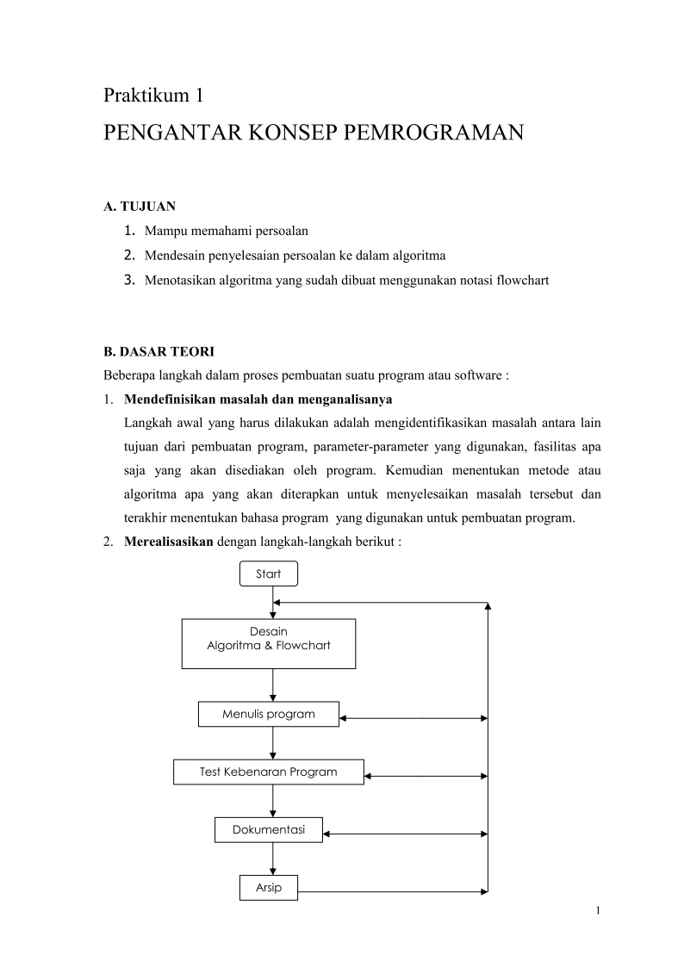

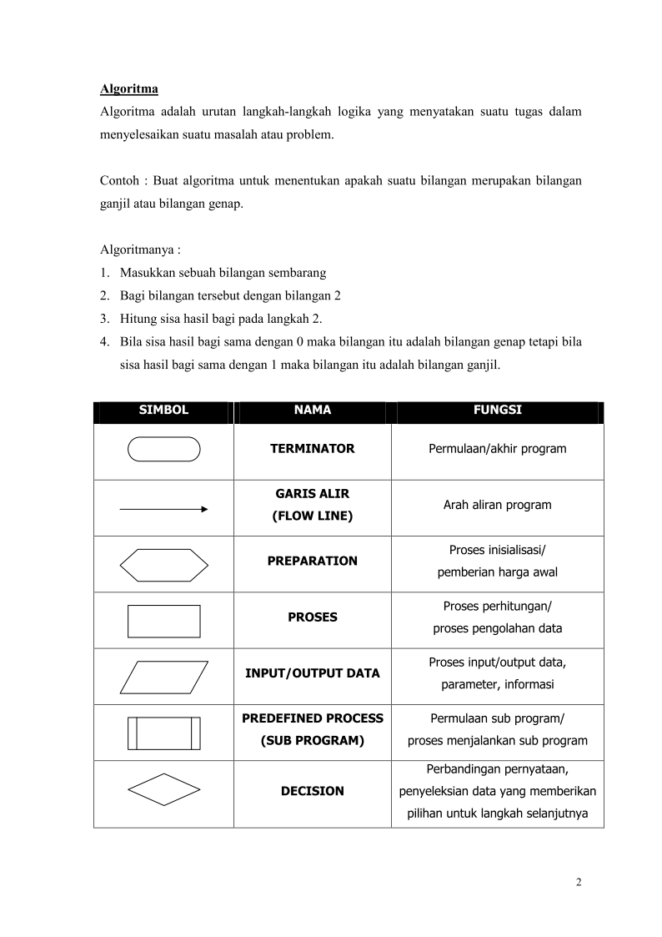

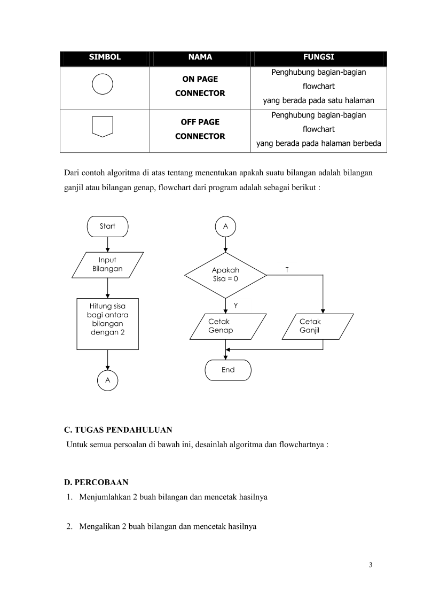

C. Tugas Pendahuluan

Untuk semua persoalan dibawah ini, desainlah algoritma dan flowchartnya :

D. Percobaan

1. Menjumlahkan 2 buah bilangan dan mencetak hasilnya

Algoritma :

1. Start
2. int a,b dan c
3. Input bilangan a dan b
4. c=a+b
5. Cetak hasil
6. End

Flowchart :

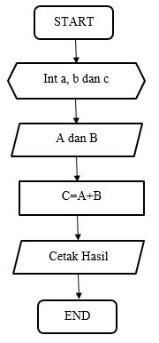

Hasil :

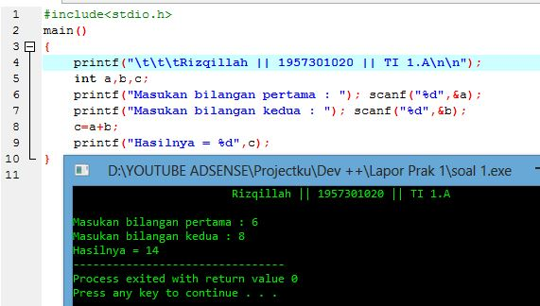

2. Mengalikan 2 buah bilangan dan mencetak hasilnya

Algoritma :

1. Start
2. int a,b dan c
3. Input bilangan a dan b
4. c=a*b
5. Cetak hasil
6. End

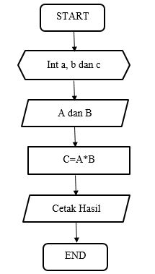

Flowchart :

Hasil :

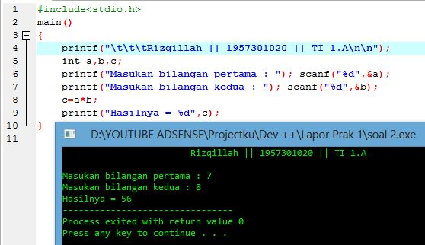

3.Memberikan opsi mengalikan dan menjumlahkan 2 buah bilangan dan menampilkan hasilnya

Algoritma :

1. Start
2. int a,b,hasiltambah,dan hasilkali
3. Input bilangan a dan b
4. hasiltambah=a+b
5. hasilkali=a*b
6. 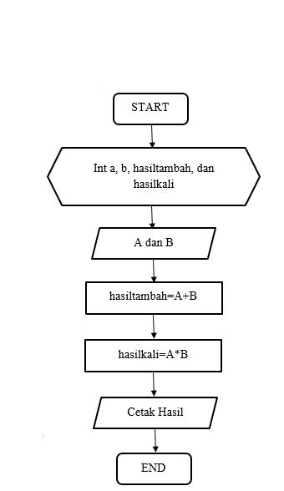Cetak hasil
7. End

Flowchart :

Listing :

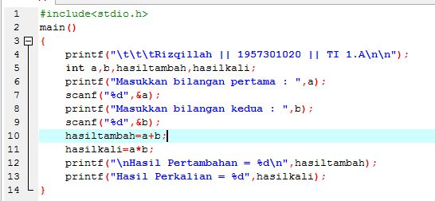

Hasil :

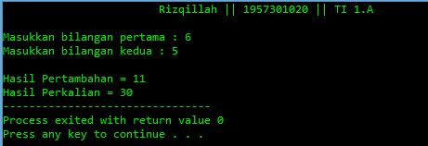

4. Menghitung luas lingkaran dan mencetak hasilnya

Algoritma :

1. Start
2. float phi=3.14, jari, luas
3. Input jari-jari
4. Luas=phi*jari*jari
5. Cetak hasil
6. End

Flowchart :

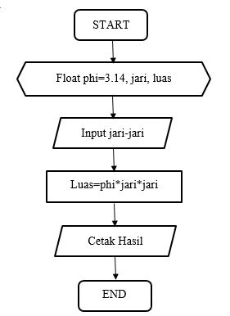

Hasil :

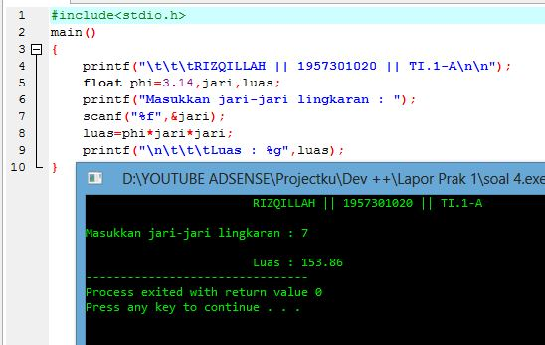

5. Mengecek bilangan di antara 2 buah bilangan, apakah sama ataukah lebih besar salah satunya, dan tampilkan hasilnya

Algoritma :

1. Start
2. Int a dan b
3. Input bilangan a dan b
4. If(a>b) then cetak lebih besar daripada
5. Else if(a=b) then cetak sama dengan
6. else then cetak lebih kecil dari
7. Cetak hasil
8. End

Flowchart :

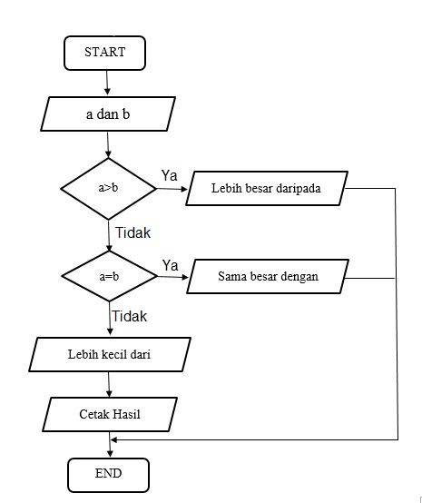

Listing :

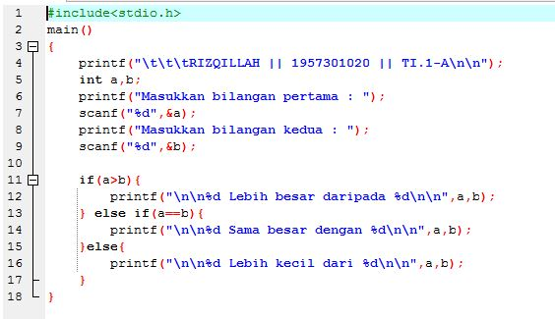

Hasil :

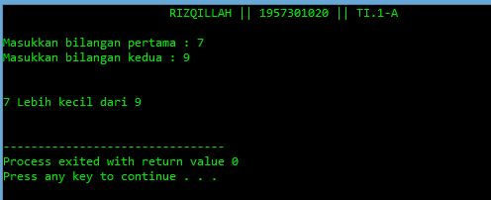

6. Menghiung sigma (akumulasi) dari bilangan 1 sampai bilangan n, dan menampilkan hasilnya

Algoritma :

1. Start
2. int x=1,y,total=0
3. Input bilangan y
4. for(x<=y) then ++x
5. Total=total+x
6. 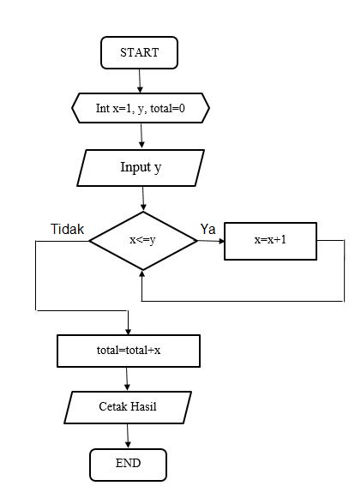Cetak hasil
7. End

Flowchart :

Listing :

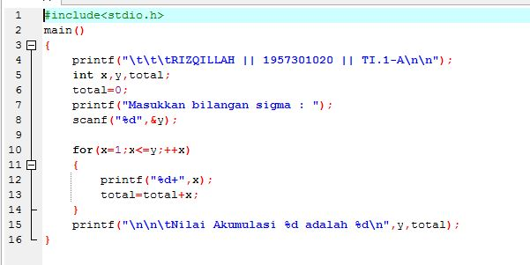

Hasil :

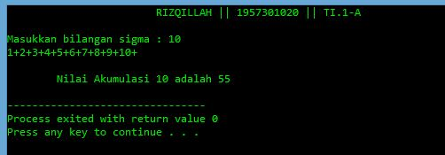

ANALISIS

* Pada listing nomor 1, kita harus menyatakan tipe datanya sebagai int(integer), yang berarti bilangan bulat.
* Pada listing nomor 2, hampir mirip dengan listing nomor 1, akan tetapi disini kita menggunakan tanda (*) sebagai menyatakan perkalian
* Pada listing nomor 3, juga hampir sama dengan nomor 1 dan 2, akan tetapi dilisting ini kita mencetak hasil dari perkalian dan penjumlahan sekalian. Dengan menambah tipe data int nya ada 4 buah
* Untuk mencari luas lingkaran, maka kita harus mendapat nilai jari-jarinya terlebih dahulu, setelah itu, kita harus melakukan perkalian (phi*jari*jari) yang berarti phi bernilai 3,14
* Pada listing nomor 5 ini kita menggunakan pernyataan else if sebagai untuk mencari bilangan yang lebih besar dan kecil ataupun sama dengan
* Pada listing nomor 6, kita menggunakan perulangan for sebagai pernyataannya, perulangan for berfungsi untuk mengulangi tiap pernyataan apabila kondisi tidak terpenuhi

KESIMPULAN

* Untuk mencetak suatu kata/kalimat maka kita bisa menggunakan *printf*
* *Scanf* digunakan untuk menginputkan nilai kedalam variabel.
* Untuk menulis listing, kita harus menggunakan tanda titik koma(;) disetiap akhir *statement*.
* Sebelum kita melakukan suatu operator pada program, maka kita harus menginisialisasi tipe datanya terlebih dahulu.
* *If...else* digunakan untuk melakukan pernyataan yang jika ada kemungkinan atau pengambilan keputusan.
* *For* digunakan untuk menyatakan pernyataan perulangan sampai kondisi terpenuhi.